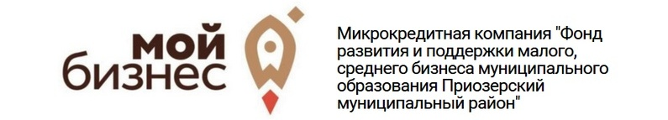
188760, Ленинградская область г. Приозерск, ул. Ленина, д. 36, тел/факс (81379)31-862
Банковские реквизиты МКК «Фонд развития бизнеса»

Полное наименование: Микрокредитная компания «Фонд развития и поддержки малого, среднего бизнеса Муниципального образования Приозерский муниципальный район»
Сокращённое наименование: МКК «Фонд развития бизнеса»

Юридический и фактический адрес:
188760, Ленинградская область, г. Приозерск, ул. Ленина, д. 36
тел/факс 8(81379) 31862, 8(921)7786213
эл.почта priozersk-fond@yandex.ru

ОГРН 1024701648960
ИНН 4712018622
КПП 471201001
ОКПО 56927105

Банковские реквизиты:
Приозерский филиал ПАО «Банк «Санкт-Петербург»
кор.счет 30101810600000000817
БИК 044106817
расчетный счет 40703810560000000109

Директор Аристова Наталья Валерьевна, действует на основании Устава

